Medieninformation

Humor tut gut
Kabarett - Benefizgala zugunsten geflüchteter Menschen

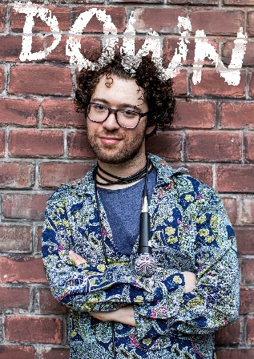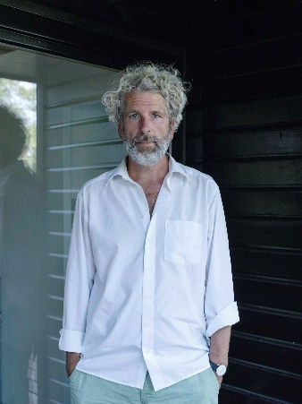

Die 10.* Humor tut gut Kabarett - Benefizgala zugunsten geflüchteter Menschen

Was kann man heute überhaupt noch glauben? Die News sind fake, die Fakten alternativ – und die schwärzesten Schafe tragen die weißesten Westen. Da braucht es einen Abend mit einem Moderator, der Klarheit schafft: Clemens Maria Schreiner!
Frech und unglaublich lustig thematisiert David Stockenreitner auf der Bühne seine körperliche Behinderung und erlaubt sich politisch ganz und gar inkorrekte Pointen über Menschen mit Handicap.
Die Gewinnerin des Österreichischen Kabarettpreises 2022, Malarina lädt mit einer Mischung aus politsatirischer Geschichtsstunde und Ethnocomedy zu einer Geschichtsstunde von Sarajewo bis Ibiza.
Zynisch, melancholisch und trotzdem unfassbar komisch präsentiert der „Willkommen Österreich“ Star, Dirk Stermann, Szenen aus seinem Soloprogramm.
Und die bunten Männer der A cappella-Band „Das Wird Super“ werden das Publikum mit witzigen Songs und schrägen Moves in beste Laune versetzen.

Der Verein you-are-welcome, der sich fast ausschließlich aus den Einkünften der Gala finanziert, teilt sich in zwei Arbeitsbereiche. Ersterer bietet für die nach Österreich geflüchteten Menschen Gemeinschaft, Deutschkurse und gesellschaftliche Teilhabe. Zweiterer organisiert mit Hilfe der Expertise der hier schon gut integrierten Mitglieder in den KurdInnengebieten Nordsyriens und in Afghanistan Hilfe und Projekte vor Ort. Alle Tätigkeiten werden ehrenamtlich vollzogen.

*eigentlich die 11., doch die erste wurde noch unter dem Verein „Arabischer Frauen in Wien“ organisiert.

Termin: 30.3.2025
Beginn: 19:00 Uhr
Preise: Euro 49,-/43,-/37,-/31,-

Kartenvorverkauf: 1040 Wien, Argentinierstraße 37
von Montag bis Samstag von 13.00 bis 18.00 Uhr
Karten Hotline: 01/501 65/13306
www.akzent.at

